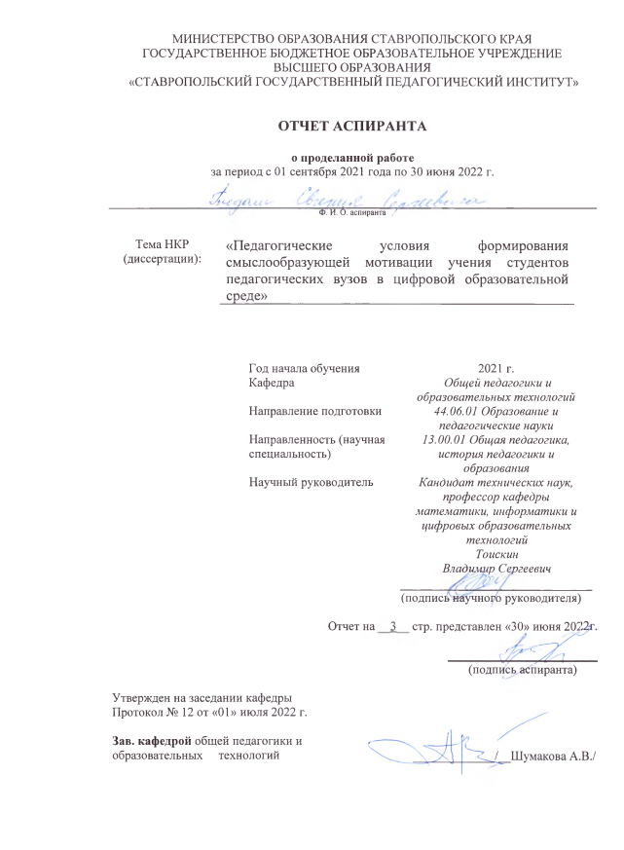

За период обучения в аспирантуре с 01 сентября 2021 года по 30 июня 2022 года выполнена следующая научно-исследовательская работа:

**1.** **Работа** **в** **библиотеках** **и** **изучение** **научной** **литературы**

За отчетный период обучения была продолжена работа с книжным фондом научных электронных библиотек (Национальная электронная библиотека, eLIBRARY, электронная библиотечная система IPR BOOKS, disserCat – электронная библиотека диссертаций, Электронная библиотека Российской государственной библиотеки).

В ходе работы с вышеуказанными библиотеками были изучены диссертационные исследования и отобрана научная литература по теме исследования, накоплена теоретическая и эмпирическая базы по тематике научно-исследовательской работы. Был составлен библиографический список литературы по тематике диссертации.

**2.** **Работа** **над** **диссертационным** **исследованием**

Составлен план диссертационного исследования. Уточнен категориальный аппарат исследования: проблема, цель, объект и предмет исследования, гипотеза и задачи, положения, предполагаемые к вынесению на защиту. Обоснована актуальность и выявлена новизна исследования.

Собран теоретический материал для написания 1 главы, составлен библиографический список литературы по тематике диссертации

**3. Освоение дисциплин**

|  |  |  |  |
| --- | --- | --- | --- |
| № п/п | Наименование дисциплины/кандидатские экзамены | Дата проведения | Оценка |
|  | История и философия науки | январь 2022 г. | хорошо |
|  | Иностранный язык | январь 2022 г. | отлично |
|  | История образования и педагогической мысли в России и за рубежом | январь 2022 г. | отлично |
|  | Организация психолого-педагогического исследования | январь 2022 г. | зачтено |
|  | Теоретико-методологические основы педагогики | январь 2022 г. | зачтено |
|  | Современные педагогические технологии | январь 2022 г. | зачтено |
|  | Кандидатский экзамен по дисциплине «История и философия науки» | июнь 2022 г. | хорошо |

**4.** **Участие** **в** **конференциях**

Принял участие в конференции «Реализация приказа 885/390 о практической подготовке студентов в работе преподавателя» 15 апреля 2022 года;

Выступил активным участником вебинара «Модель аттестации педагогов на основе ЕФОМ. Оценочный каркас»;

Всероссийская конференция «Преподавание информационных технологий в РФ»;

Участие в гранте Международный молодежный форум учителей русского и родных языков «НашЯзык.РУ» стран Каспийско-Черноморского региона и субъектов Северного Кавказа РФ.

**5.** **Научные** **статьи**

**5.1. Публикация научных статей в сборниках, индексируемых в российской базе научного цитирования (РИНЦ):**

- Гнедаш Е.С. К вопросу о мотивации учения как поликомпонентной психолого-педагогической проблеме // Научно-информационный издательский центр "Институт стратегических исследований", 2022, С. 39-42

- Гнедаш Е.С. Педагогический контекст в теории смыслов и смыслообразования // Научно-образовательный журнал "StudNet" № 7/2022 2022,